Objetivo: Comunicar los requisitos básicos de los interruptores de desconexión eléctrica

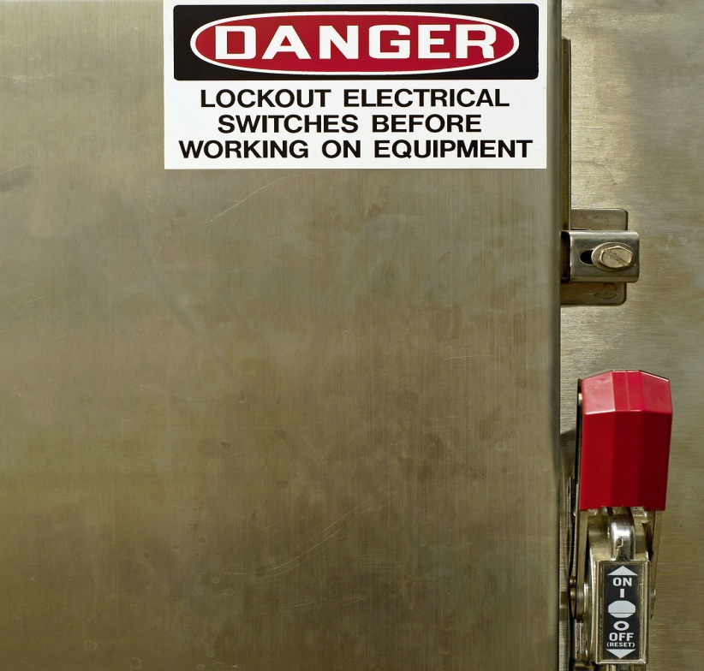
Ejemplos de interruptores de desconexión eléctrica
- Cortacircuitos
- Interruptor de cuchillas monofásico y trifásico
Requisitos
- Sepa en qué lugar se encuentran los cortacircuitos y los interruptores de desconexión para acceder a ellos y apagarlos en caso de emergencia.
- Los cortacircuitos e interruptores de desconexión deben estar marcados según el equipo al que suministran energía.
- Estas marcas permiten que los equipos de aislamiento de energía estén ubicados correctamente para las actividades de bloqueo y etiquetado de acuerdo con los procedimientos de control de energía de su organización.
- Las listas de identificación de cortacircuitos deben estar cerca, o en el interior, de la puerta de la caja de controles que contienen los cortacircuitos. Asegúrese de que correspondan a los interruptores de desconexión de los cortacircuitos dentro de los tableros de mando.
- Mantenga libres las áreas en torno a los interruptores de desconexión eléctrica para permitir el acceso a estos.
- No las utilice como áreas de almacenamiento.
- Tiene que haber un espacio despejado de por lo menos tres pies (más en el caso de los voltajes más altos) en frente del equipo eléctrico y a los costados.
- Asegúrese de que los interruptores de desconexión eléctrica estén marcados correctamente y que correspondan a los procedimientos de control de energía del equipo para las actividades de bloqueo.
- Si faltan cortacircuitos en las cajas de controles, es necesario instalar “placas ciegas” para evitar el acceso a las partes energizadas.

Este formulario deja constancia de que la capacitación que se ha detallado aquí se presentó a los participantes enumerados. Al firmar el presente formulario, cada participante reconoce haber recibido la capacitación.

Organización: Fecha:

Instructor: Firma del instructor:

Participantes de la clase:

Nombre: Firma: Fecha:

Nombre: Firma: Fecha:

Nombre: Firma: Fecha:

Nombre: Firma: Fecha:

Nombre: Firma: Fecha:

Nombre: Firma: Fecha:

Nombre: Firma: Fecha:

Nombre: Firma: Fecha:

Nombre: Firma: Fecha:

Nombre: Firma: Fecha:

Nombre: Firma: Fecha:

Nombre: Firma: Fecha:

Nombre: Firma: Fecha:

Nombre: Firma: Fecha:

Nombre: Firma: Fecha:

